|  |  |
| --- | --- |
| Họ và tên:……………………………….    **PHIẾU ÔN TẬP CUỐI TUẦN 25** | Lớp:……………………………………… |



**MỤC TIÊU**

* Luyện tập chung.
* Em ôn lại những gì đã học.
* Em vui học toán.

**PHẦN 1. TRẮC NGHIỆM**

**Bài 1: Khoanh vào chữ cái đặt trước câu trả lời đúng**

**Câu 1. Cho các phân số: $\frac{9}{5};\frac{3}{5};\frac{11}{5};\frac{4}{5}$. Phân số lớn nhất là:**

|  |  |  |  |
| --- | --- | --- | --- |
| A. $\frac{9}{5}$ | B. $\frac{3}{5}$ | C. $\frac{11}{5}$ | D. $\frac{4}{5}$ |

**Câu 2. Viết các phân số $\frac{8}{11};\frac{15}{11};\frac{9}{11}$ theo thứ tự từ lớn đến bé:**

|  |  |  |  |
| --- | --- | --- | --- |
| A. $\frac{8}{11};\frac{15}{11};\frac{9}{11}$ | B. $\frac{15}{11};\frac{9}{11};\frac{8}{11}$ | C. $\frac{15}{11};\frac{8}{11};\frac{9}{11}$ | D. $\frac{8}{11};\frac{9}{11};\frac{15}{11}$ |

**Câu 3. Tìm số tự nhiên phù hợp điền vào dấu? là: $\frac{7}{12}< \frac{7}{?}<1$**

|  |  |  |  |
| --- | --- | --- | --- |
| A. 8; 9; 10 | B. 8; 9; 10; 11 | C. 8; 9; 10; 11; 12 | D. 7; 8; 9; 10; 11 |

Câu 4. Phân số bằng phân số $\frac{7}{9}$ là:

|  |  |  |  |
| --- | --- | --- | --- |
| A. $\frac{18}{54}$ | B. $\frac{35}{49}$ | C. $\frac{56}{63}$ | D. $\frac{105}{135}$ |

**Bài 2: Nối các phân số bằng nhau để giúp các bạn thỏ thu hoạch được nhiều cà rốt!**

    

    

**Bài 3: Viết phân số thích hợp vào chỗ chấm (theo mẫu)**

|  |  |  |
| --- | --- | --- |
|  | $$\frac{1}{4}$$ | Một phần tư |
|  | ………………………. | ………………………. |
|  | ………………………. | ………………………. |
|  | ………………………. | ………………………. |

**Bài 4: Tô màu hồng vào $\frac{4}{6}$ hình dưới đây.**

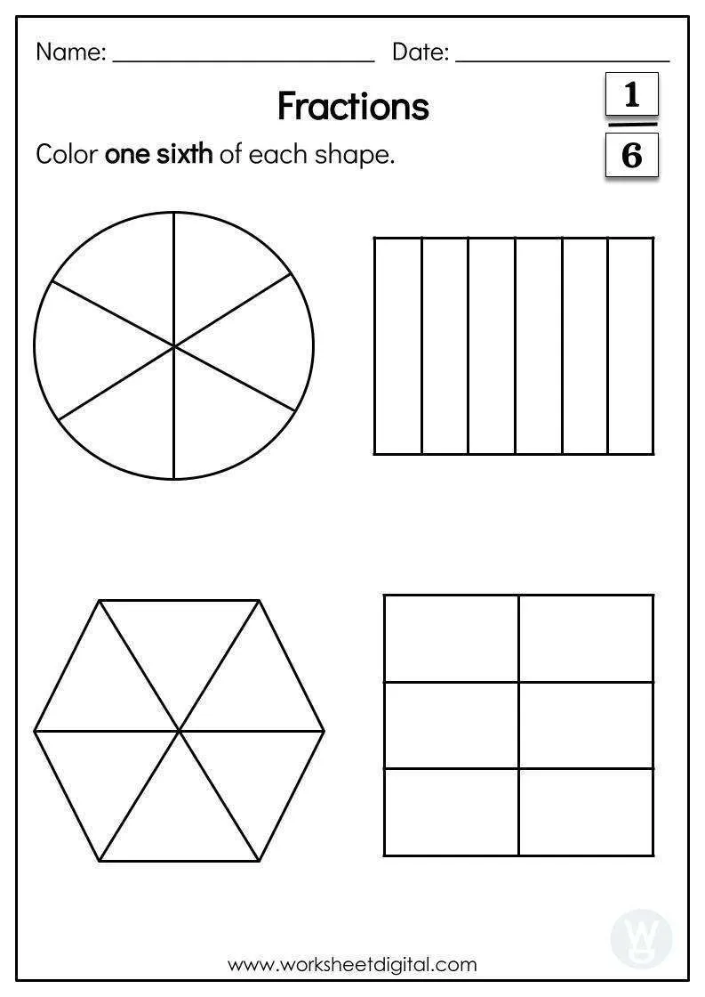 

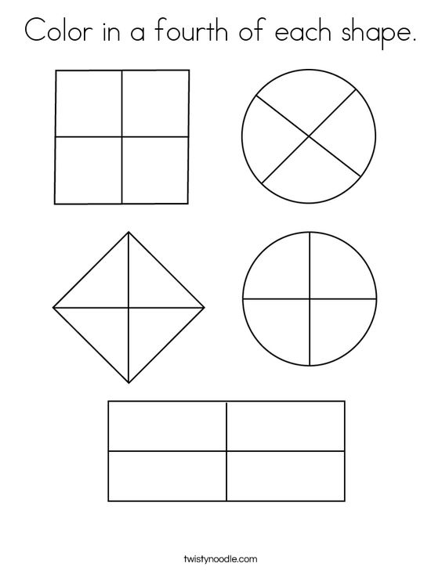

**b) Tô màu vàng vào mỗi hình dưới đây sao cho còn $\frac{3}{4}$ hình chưa tô màu.**

**PHẦN 2. TỰ LUẬN**



**Bài 1: Quy đồng mẫu số các phân số sau:**

**a) $\frac{3}{5}$ và $\frac{7}{25}$ b) $\frac{3}{7}$; $\frac{4}{9}$ và $\frac{8}{21}$**

………………………………………………………………………………………………

………………………………………………………………………………………………

………………………………………………………………………………………………………………………………………………………………………………………………………………………………………………………………………………………………

………………………………………………………………………………………………

**Bài 2: Rút gọn rồi so sánh hai phân số:**

**a) $\frac{12}{36}$ và $\frac{1}{3}$ b) $\frac{16}{48}$ và $\frac{34}{51}$ c) $\frac{20}{16}$ và $\frac{25}{30}$**

………………………………………………………………………………………………

………………………………………………………………………………………………

………………………………………………………………………………………………

………………………………………………………………………………………………

………………………………………………………………………………………………………………………………………………………………………………………………………………………………………………………………………………………………

**Bài 3: Viết các phân số sau theo thứ tự giảm dần: $\frac{35}{35}$ ; $\frac{5}{7}$ ; $\frac{8}{7}$ ; $\frac{34}{35}$**

………………………………………………………………………………………………

………………………………………………………………………………………………

**Bài 4: Điền số thích hợp vào chỗ chấm:**

|  |  |  |
| --- | --- | --- |
| a) 16dm2 = ….....…. cm2  20m2  = ….....…. dm2  8m2  = ……...... cm2  500 000cm2 = …....m2 |  | b) 4dm2 9cm2 = ………... cm2  8dm230cm2 = ……...… cm2  5m2 2dm2 = ……....… cm2  603 000cm2 = ….… m2….... dm2 |

**Bài 5: Một khu đất hình chữ nhật có trung bình cộng của chiều dài và chiều rộng là 85m, chiều dài hơn chiều rộng 18m. Tính diện tích của khu đất đó.**

**Bài giải**

………………………………………………………………………………………………

………………………………………………………………………………………………

………………………………………………………………………………………………

………………………………………………………………………………………………

………………………………………………………………………………………………………………………………………………………………………………………………………………………………………………………………………………………………

………………………………………………………………………………………………………………………………………………………………………………………………

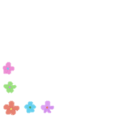**Bài 6: Vẽ tiếp để hoàn thiện:**

|  |  |
| --- | --- |
| a) Hình bình hành ABCD | b) Hình thoi MNPQ |

***Con cảm thấy phiếu này thế nào?***

|  |  |  |
| --- | --- | --- |
| Ilustração sobre Emoticon que pisc e que mostra o polegar acima. Ilustração  de bate, expressão, cabeça - 123392338 | Smiley emoji, Emoticon, Produtos  emoji  ***Dễ*** | Smile free vector icons designed by Pixel perfect | Smile icon, Cute easy  drawings, Easy drawings  ***Vừa sức*** | Crying Basic Miscellany Flat icon  ***Khó*** |